«Развитие движений кисти и пальцев рук».
«Рука - вышедший наружу мозг» - писал И. Кант. Что он хотел сказать этим? Ни много, ни мало, а именно то, что все глубинные психологические процессы осознанные или неосознанные, опережаются в положении наших рук, жестикуляции, мелких движениях пальцев. Ученные, изучая деятельность детского мозга, психику, отметили большое стимулирующее значение функции руки. Установлено, что уровень развития речи детей находится в прямой зависимости от степени сформированности тонких движений пальцев руки. И если развитие движений пальцев отстает, то задерживается речевое развитие.
У некоторых детей в классе была отмечена выраженная в разной степени общая моторная недостаточность, а также отклонения в развитии движений пальцев рук. Главной рекомендацией для этих детей было стимулировать речевое развитие путем тренировки движений пальцев рук.
Китайская мудрость гласит: «Если не получаешь желаемого, измени свои действия».
Началась большая кропотливая ежедневная работа, которая продолжается и сегодня.
Находила, разрабатывала упражнения для пальцев рук с речевым сопровождением и без него, основная задача которого - добиваться, чтобы все упражнения выполнялись легко, без напряжения и приносили детям радость. Эти упражнения провожу практически на всех уроках.
На уроках математики составляем забавные фигурки из палочек с речевым сопровождением:
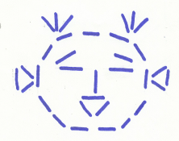
Рожица.
Я состроил рожицу
В зеркале себе Рожица смешною Показалась мне.

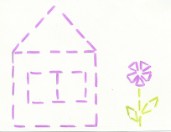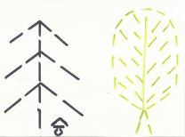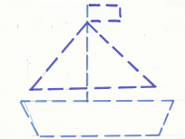

Постукиваем каждым пальчиком по парте. Обе руки работают одновременно, что развивает не только моторику, но и внимание, и координацию.
А на уроках русского языка часто присутствует метод рисунок «сфотографировать» глазами и по памяти нарисовать его в тетради и выполнить штриховку по образцу. Это довольно не легкое задание, но интересное, дети потом сравнивают свою работу с работой соседа по парте.

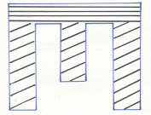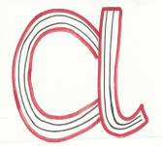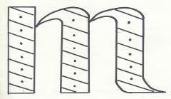

Чтение. На этом уроке выполняем упражнения, которые улучшают мышление, активизируют память, повышают работоспособность, улучшают общее самочувствие и способствуют развитию моторики.
Например, подушечки пальцев четвертого, мизинца и большого соединяют вместе, а оставшиеся свободно выпрямлены. Выполняется обеими руками одновременно.
Эти упражнения улучшают остроту зрения, снимают утомляемость, +массаж пальцев.
Следующее упражнение: указательный палец легко соединяется с подушечкой большого пальца. Оставшиеся три пальца выпрямлены (не напряжены).
Эти упражнения рекомендую родителям взять на заметку. Выполнять их можно в любом положении, общее время 45 минут в течение дня. Можно время набрать за несколько раз в течение дня.
На уроках трудового обучения большую часть работ мы делаем из мелких деталей, кусочков из бумаги.
Занятия с пластилином значительно способствуют развитию моторики, а также творческих способностей.
Выполняя пальчиками различные упражнения, дети достигают хорошего развития мелкой моторики, которая оказывает благоприятное влияние на развитие речи, подготавливает к рисованию и письму. Кисти рук приобретают хорошую подвижность, гибкость, исчезает скованность движений.

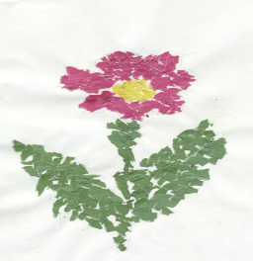

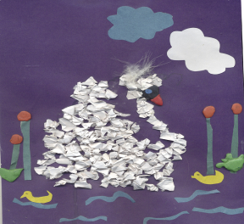

В заключении хочу сказать, что в последнее время мы столкнулись с трудностями в обучении детей, их неподготовленностью к школе. И перед учителями встала задача: проводить в начальных классах, начиная с первого дня обучения, упражнения по развитию речи, памяти, внимания, наглядно-образного и логического мышления, личностно-мотивационной сферы через работу с развитием движений кисти и пальцев рук.
Введя в свою программу обучения упражнения по моторике, мы будем не только формировать у детей навык грамотного письма и воспитанность, но и способствовать росту здоровых и уверенных в себе людей.
Дети - это наше будущее. А значит, мы уже сейчас думаем - кто из них вырастит, ведь мы помогаем воспитывать достойное поколение.
Между учениками и учителем не должна быть стена или барьер. Учитель должен стоять на ступеньке, которая называется «Уважение». И с этой ступеньки протягивать руку тем, кто идет за ним, помогая подняться по лестнице познания.
Давайте не упустим свой шанс помочь детям и себе.
Будьте здоровы!

